**Universidad del sureste**

**Alumno: angelina López Solórzano**

**Lic. en enfermería**

**Turno: semiescolarizado**

**Noveno cuatrimestre**

**Materia: administración de los servicios de enfermería**

**Tema: mapas mentales**

**Profesor: Lic. Erika Cedillo**

**Entrega: 10 de julio 2020**

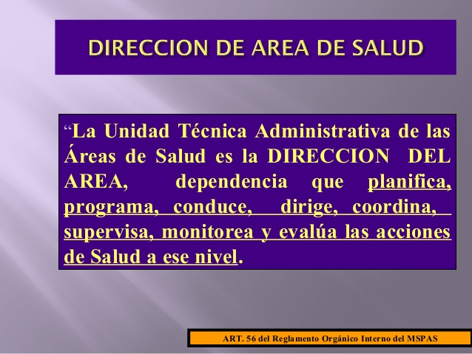



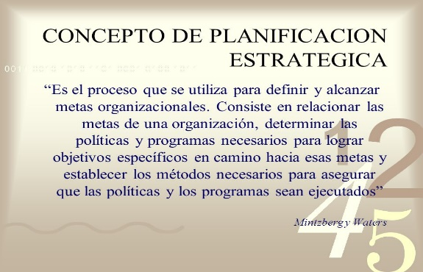

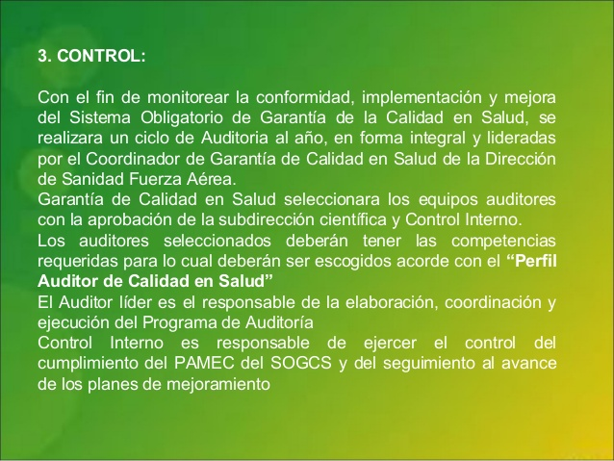

Cuadro comparativo estilos de liderazgo en enfermería

|  |  |
| --- | --- |
| **directivo** | El líder inicia la acción, distribuye el trabajo, estructura actividades motiva delega lleva el control y ejecuta las acciones para corregir las desviaciones. |
| **De equipo** | El líder es democrático, organiza discusiones para la toma de decisiones, toma en cuenta las sugerencias y opiniones de su equipo involucra a otras y logra que acepten responsabilidades por convencimiento o por consenso |
| libre | Es el líder indirecto que no toma decisiones por otros y brinda apoyo por exprecion corporal animado a los demás para que tomen las propias |